C:\Users\uporabnik\AppData\Local\Microsoft\Windows\Temporary Internet Files\Content.Outlook\G8UFAN1R\IVR-logotip.jpghttps://lj.kgzs.si/portals/1/A-Splet2018/eu%20flag%20plus%20info.JPGLJUBLJANA - barvni

DAN KORUZE

JABLJE 2020

**PROGRAM STROKOVNEGA DOGODKA:**

**Sreda 9. 9. 2020 ob 10.00**

**Poskusno polje Kmetijskega inštituta v Jabljah pri Mengšu**

Voden ogled makroposkusov s 84 sortami koruz na poskusnem polju bodo predstavili zastopniki podjetij:

* AGROAVANT D.O.O.
* AgroMag d.o.o.
* Corteva
* KGZ SLOGA z.o.o.
* SAATBAU d.o.o.
* SYNGENTA AGRO d.o.o.
* KZ Ptuj
* SEMESTAR d.o.o.
* RWA Slovenija d.o.o.
* SLOMASTER Medved Danilo s.p.
* Semenarna Ljubljana

Na kraju samem bomo ob prigrizku izmenjali izkušnje o letošnji pridelovalni sezoni v času rasti koruze in o integriranem pristopu pri uravnavanju plevelov pri pridelavi koruze.

* **Vremenske razmere od setve do žetve 2020**; *Damjana Iljaš (KGZS-ZAVOD LJ*)
* **Strategije integriranega pristopa uravnavanja plevelne vegetacije v koruzi- rezultati projekta projekta IWMPRAISE**;  *dr. Robert Leskovšek, Anže Rovanšek mag. (KIS)*

Predstavitve zastopnikov sort bodo posnete in skupaj s predavanji na voljo na spletu <https://lj.kgzs.si/> .

KGZS - ZAVOD LJ

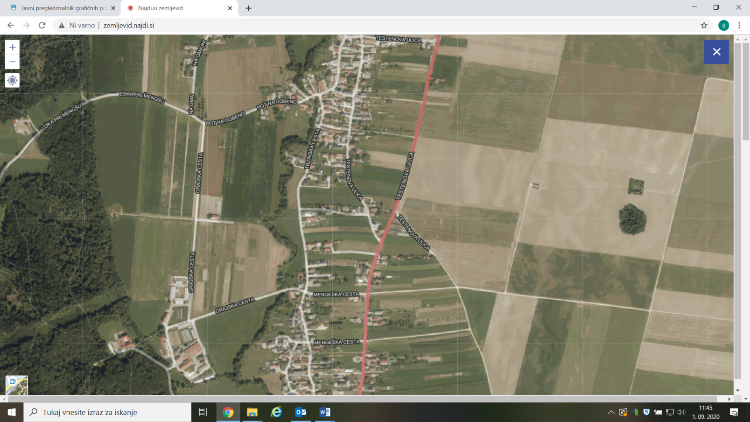

**Makro poskus**

**IWMPRAISE**

**poskus**

cerkev

Infrastrukturni center Jablje

Zaradi preprečevanja prenosa okužb s koronavirusom COVID-19, je potrebno dosledno upoštevati vsa **priporočila NIJZ, še posebej pa razkuževanje rok in ohranjanje medsebojne razdalje vsaj 1,5 – 2 m ter se izogibati ne- nujnim telesnim stikom z ostalimi udeleženci.**